РУСЕНСКИ УНИВЕРСИТЕТ „АНГЕЛ КЪНЧЕВ“
Факултет: Електротехника, електроника и автоматика
Катедра: Компютърни системи и технологии

ДИПЛОМЕН ПРОЕКТ

Дипломант:
Владислава Ростиславова Цанева
Фак. No: 253701

РУСЕ
2026 г.
РУСЕНСКИ УНИВЕРСИТЕТ „АНГЕЛ КЪНЧЕВ“
Факултет: Електротехника, електроника и автоматика
Катедра: Компютърни системи и технологии

ДОПУСКАМ ДО ЗАЩИТА
Ръководител на катедра КСТ:

/проф. д-р Цв. Георгиев/

ОБЯСНИТЕЛНА ЗАПИСКА
НА
ДИПЛОМЕН ПРОЕКТ

ТЕМА:
„Проектиране и разработване на уеб базирана система за подаване, обработка и проследяване на сигнали към органите на реда“

Дипломант:

/Владислава Цанева/

ОДОБРЯВАМ:
Ръководител:

/гл. ас. д-р инж. Павел Златаров/

РУСЕ
2026 г.
Съдържание

Списък на фигурите

Списък на таблиците

Анотация
Уеб-базираната система за подаване, обработка и проследяване на сигнали към органите на реда има за цел да автоматизира и улесни значително работата със сигнали, подавани към спешен телефон 112. Предназначението ѝ е да се подпомогне предаването на тези сигнали към системата, тяхното проследяване, приемане и навременно обработване.
Уеб-приложението позволява създаване на сигнали директно чрез аудио-запис на подадения сигнал към телефон 112, проследяване на местоположението и детайлите за конкретния сигнал върху карта на град Русе, обработка на статус на сигнала и задаване на различни видове документация към него.

Проектът се състои от четири основни части:
- Проучване и анализ на съществуващи решения – наблюдение на други подобни апликации, техния начин на работа, целите и задачите и различните функционалности.
- Проектиране на решение – планиране на изискванията към системата, създаване на логически модели, архитектура и модел на базата от данни, избор на интегрирани среди за разработка и реализация на цялостното приложение.
- Резултати от реализацията, тестове и откриване на грешки, както и тяхното навременно отстраняване.
- Изводи за работата на приложението и предложения за бъдещи подобрения и допълнения.

Увод
Навременното предаване и обработване на сигнали е изключително важен процес, касаещ както гражданите, така и органите на реда. В случаи, в които за даден адрес се подават многократно сигнали от един и същ вид и в един и същ момент, тяхното предаване и обработване стават значително трудоемки и времеемки.
Създаването на уеб-базирана система за приемане, обработка и проследяване на сигнали подпомага този дълъг и сложен процес, като позволява автоматизирано приемане и записване на сигнали в базата от данни на приложението, както и мигновеното им проследяване, наблюдение и обработка.
Апликацията позволява директно създаване на чернова на сигнал, благодарение на извличане на аудио данни от изкуствен интелект. След диспечерска обработка и приемане на тази чернова, сигналът се записва в базата от данни, откъдето органите на реда имат достъп до него на картата на град Русе. Заедно с визуализацията на всички детайли по сигнала, служителите могат да го приемат и обработват еднолично.

Обзор на съществуващи решения

Изводи. Цели и задачи

Проектиране и описание на решението
Теоретична постановка
Подаване на сигнали
В момента подаването на сигнали към органите на реда се извършва чрез спешен телефон за страната, благодарение на диспечери. Тези диспечери приемат сигнала от гражданите и го предават към органите на реда. Това е процес, който при многократни подавания става неефективен. Затова, уеб-системата подпомага този процес, като използва изкуствен интелект за разчитане на съдържанието на сигнала, и моменталното му вписване в базата от данни с цел навременно подаване.

Визуализация на сигнали
Уеб-приложението позволява директна визуализация на всички сигнали, съществуващи в базата от данни. Това помага навременното проследяване на сигнали с изключителна спешност по адреси и локации. Визуализацията на сигналите е подпомогната и с цветово филтриране по приоритет, статус и дата, което прави проследяването им още по-ефективно.
Приемане и обработка на сигнали
Приемането на сигнали е сравнително дълъг процес, обособен в няколко стъпки. За избягването на това и за автоматизацията на този процес, уеб-системата предлага директно приемане на конкретен сигнал от даден служител на реда, което му позволява да обработва сигнала. Тази обработка включва промяна на статус, когато случаят е разрешен, и добавяне на документи (като сведения и показания) при необходимост.

Избор на технологии
Интегрирана среда
PyCharm
PyCharm е интегрирана среда за разработка на Python приложения, създадена от JetBrains. Средата има инструменти за:
- Писане и допълване на код.
- Тестване и отстраняване на грешки.
- Управление на проекти с помощта на различни уеб технологии.

Предимства и недостатъци на средата
Предимства:
- Интелигентно допълване на код.
- Автоматично откриване на грешки и извеждане на предупреждения.
- Поддръжка на виртуални среди.
- Интерфейс за управление на файлови структури и проекти.
Недостатъци:
- Големи изисквания към системните ресурси.
- Бавно стартиране и зареждане на компоненти и големи проекти.

Конкретната архитектура, използвана в средата, е Python Stack. Тя се състои от бекенд, фронтенд, картографска функционалност и модул за обработка на аудио.
- FastAPI – рамка за разработка на REST API и уеб приложения. Благодарение на тази рамка се обработват заявки от потребителя, осъществява се комуникацията между фронт- и бекенд и се интегрират външни услуги (в случая Whisper). FastAPI изпълнява бизнес логиката на приложението.
- React – JavaScript библиотека за изграждане на динамичен потребителски интерфейс. Тя показва данни на потребителя, изгражда визуалната част на приложението и осигурява интерактивност без нужда от презареждане на страниците. React комуникира с FastAPI чрез HTTP заявки.
- Leaflet – библиотека за създаване на интерактивни карти. Чрез нея се визуализират географски карти (в случая на град Русе) и се изобразяват пространствени данни в реално време. Leaflet позволява добавяне на маркери на картата.
- HTML, CSS, JS – уеб интерфейсът и страниците са създадени с помощта на тези езици. Структурата, елементите, интерактивността и стилът на страниците са оформени благодарение на тези файлове.

Избор на езици за програмиране
Python
Python е език от високо ниво, който се интерпретира без нужда от компилатор. Има лесен за разбиране, четене и писане синтаксис. Използва се основно за уеб-базирани приложения и разработки, изкуствен интелект и машинно обучение. Широко потребление има и за анализ на данни и автоматизация.

JavaScript (JS)
JavaScript е скриптов програмен език, който се използва за създаване на интерактивност в уеб приложения. Поддържа динамично съдържание и създаване на интерактивен потребителски интерфейс. Езикът се използва и за разработка на клиентски приложения, защото комуникира със сървъри чрез API.

HyperText Markup Language (HTML)
HTML е език за маркиране, който се използва за създаване на структура и организация на уеб съдържание. Благодарение на него се оформя цялостната структура на уеб страниците и основата на всеки сайт. Езикът позволява добавяне на елементи като текст, връзки и изображения, както и изграждане на менюта и формуляри.

Cascading Style Sheet (CSS)
CSS е език за стилизиране, който придава визуалния вид на уеб страниците. Чрез него се форматират текст и изображения, определят се шрифтове и цветове в страницата. Езикът се използва и за подреждане на елементите в уеб страницата и създаване на адаптивен дизайн.

Structured Query Language (SQL)
SQL е език за работа с релационни бази от данни, чрез който се обработват данните. Чрез него се създават таблици и се записва информация в тях, която може да бъде и извлечена за визуализация. Езикът дава възможност за актуализиране и изтриване на данни от базата, както и управление на достъпа до тях.

Предимства и недостатъци на езиците
Изброени в Таблица 1 за всеки език поотделно.
Език | Предимства | Недостатъци
Python | - Лесно изучаване и използване  - Лесно четене и разбиране  - Огромен набор библиотеки  - Бърза разработка | - По-ниска производителност в сравнение с компилирани езици  - Висока консумация на памет  - Бавно изпълнение
JavaScript | - Поддържа се от всички браузъри  - Динамично обновяване на съдържание  - Голям набор от библиотеки и рамки | - Различно поведение в различни браузъри  - Трудно откриване на грешки в големи проекти  - Проблеми със сигурността при неправилна употреба
HTML | - Поддържа се от всички браузъри  - Лесен за научаване  - Дава структура на съдържанието | - Не изпълнява логика самостоятелно  - Не дава интерактивност
CSS | - Лесна промяна на външния вид  - Разделение на съдържание от дизайн  - Адаптивен интерфейс | - Трудно управление на стилове в големи проекти  - Различни интерпретации на стилове в различни браузъри
SQL | - Стандартизиран език  - Бързо извличане и обработка дори на големи обеми данни  - Сложни заявки | - Сложност при големи и разпределени системи  - Изискване към структурата
Таблица 1 - предимства и недостатъци на програмните езици

Избор на система за управление на базата от данни
SQL Server Management Studio (SSMS)
SSMS е интегрирана среда за управление на бази от данни в Microsoft SQL Server. Тя предоставя графичен интерфейс и различни инструменти, чрез които се създават, редактират и изпълняват SQL заявки. С тези заявки се управляват базите от данни, таблиците и информацията в тях, както и потребители и сървъри. SSMS дава възможност за създаване и управление на база от данни, изпълняване на SQL заявки и скриптове, администриране на потребители и права за достъп. Важна функционалност е и архивирането и възстановяването на данни.

Предимства и недостатъци на средата
Предимства:
- Удобен и лесен графичен интерфейс.
- Писане и изпълнение на SQL код с автоматична проверка на синтаксиса.
- Улеснено администриране на сървър.
- Създаване на резервни копия и възстановяване на данни.
- Безплатен продукт.

Недостатъци:
- Работи се основно с Microsoft SQL Server и има ограничения за други системи за управление на бази от данни.
- Изискване към системните ресурси.
- Бавна работа с големи по обем бази от данни.
- Наличен само за операционна система Windows.

Проектиране на софтуерния продукт
Етапи на проектиране
Описани последователно в Таблица 2
Проучване и анализ
Дейности | Резултати
- Анализ на предметната област и на съществуващите решения  - Създаване на изисквания към системата | - Спецификация на изискванията  - Функционална спецификация
Проектиране
Дейности | Резултати
- Проектиране на базата от данни и връзките между таблиците  - Избор на шаблон на интерфейса | - Структура на базата от данни и връзките между таблиците  - Модел на интерфейса
Разработка
Дейности | Резултати
- Разработка на програмната логика  - Разработка на интерфейса | - Уеб страници за всяка отделна логична структура и функционалност  - Потребителски профили, както и администраторски профил
Тестване и въвеждане в експлоатация
Дейности | Резултати
- Тестване на отделните профили  - Тестване на локална и на отдалечена машина  - Локализиране и отстраняване на грешки  - Въвеждане в експлоатация | - Изчистване на възникналите грешки и уязвимости  - Работещо и надеждно приложение
Поддръжка
Дейности | Резултати
- Отстраняване на бъгове и грешки  - Систематично обновяване на модули | - Навременна поддръжка и актуалност  - Надеждност и стабилност
Таблица 2 - етапи на проектиране

Функционални изисквания
Системата за подаване, обарботка и проследяване на сигнали към органите на реда има за цел да улесни управлението и мониторинга на подадените сигнали. Предаването на сигнали е автоматизиран процес за извличане на данни от аудио файл, а обработката и проследяването са улеснени благодарение на позиционирането на сигналите по карта и местоположение. Това обособява следните функционални изисквания:
- Възможност за вписване в потребителски профил с предварително дефинирана роля – администратор, полицейски служител и диспечер. Тези роли дават различни права на всеки профил.
- Приложението предоставя отделни страници с данни за всички сигнали и детайлите по тях, всички чернови на сигнали и данните, извлечени от аудио файловете за тях, както и данни за всички служители в системата.
- Диспечерът може да подава аудио сигнали, да създава чернови на сигнали и да ги одобрява/отхвърля.
- Системата дава възможност за прикачване на аудио файлове, извличане на информация от тях и създаване на чернова на сигнал. След одобрение, тази чернова се вписва в базата от данни като съществуващ сигнал.
- Служителят има право да преглежда сигналите в списък, както и по карта, да визуализира техните детайли, да си присвоява сигнал и да променя неговия статус или да прикачи документация.
- При преглед на сигнали по карта на град Русе, служителят има възможност да филтрира сигналите по приоритет, статус и дата. Също, системата дава право и да се визуализират детайли за конкретния сигнал.
- При преглед на сигналите в базата от данни, служителят има право да преглежда детайлите за конкретния сигнал, както и да го присвоява за бъдеща обработка. Тази обработка завършва с промяна на статус за разрешаване на сигнала, както и с прикачване на документация (например сводетелски показания).
- Администраторът има право да променя всички компоненти по системата и базата от данни.
- Възможност за добавяне и изтриване на служител от системата, за добавяне или изтриване на сигнали и чернови.

Изисквания относно кода
Кодът на приложението трябва да отговаря на няколко основни принципа:
- Да бъде логически подреден.
- Да има ясна и последователна структура.
- Да има правилна и логически конкретна файлова структура с точни наименования на файловете и директориите.
- Да използва конвенционално именуване на обекти, методи, класове, атрибути и таблици в базата от данни.
- Да съдържа описания и коментари на сложните и обемни структури и елементи.

Архитектура на приложението – логически модел
Системата е реализирана чрез многослойна архитектура, която е базирана на класическата трислойна архитектура (презентационен слой, бизнес слой и слой за базата от данни). Многослойната архитектура на приложението включва следните компоненти:
- Презентационен слой – реализиран чрез React и Leaflet библиотеки за визуализация на всички функционалности. Те разкриват резултатите от методите в бизнес логиката и ги показват както на отделни уеб страници, така и на карта на град Русе.
- Приложен слой – създаден с помощта на FastAPI рамката, която осигурява динамичен интерфейс за работа с всички контролери на данни (т.нар. routes и endpoints). Чрез тях могат да се управляват данните в базата директно чрез бекенда на приложението.
- Бизнес слой – включва всички функционалности, свързани с управлението на сигнали, автентикацията на потребителите и техните роли и транскрипцията на аудио сигнали.
- Слой за достъп до данните – отговаря за изпълнението на SQL заявки към базата от данни.
- Слой на базата от данни – там се поместват сървърът, на който са съхранени данните, всички аудио сигнали и техните транскрипции и документите, записани към дадени сигнали.

На Фигура 1 е показан логическият модел на архитектурата на приложението.
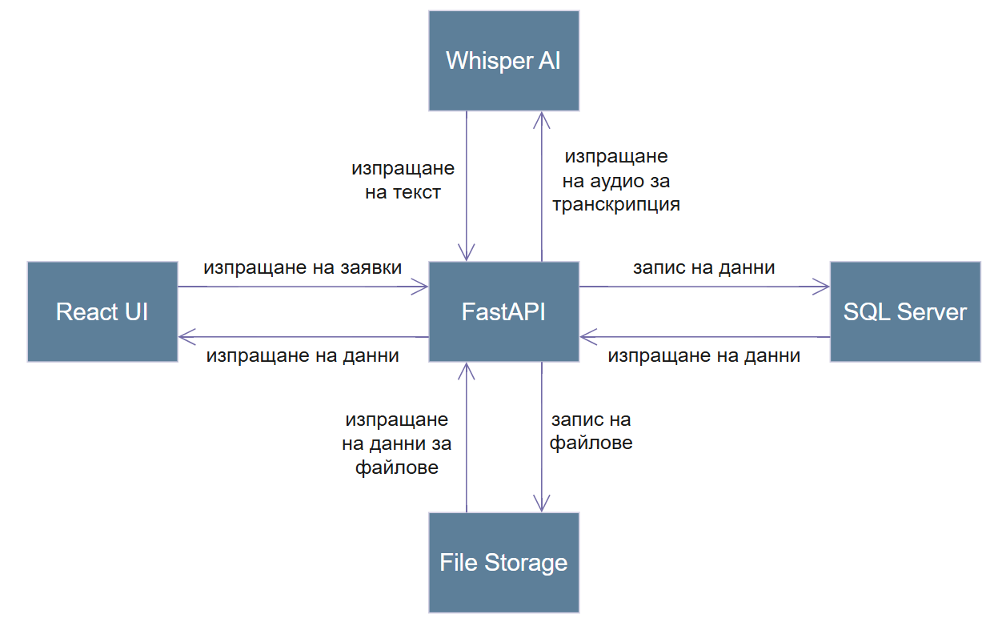
Фигура 1 - архитектурен модел

Модел на базата от данни
Базата от данни се състои от следните таблици:
- Сигнали (Signals) – таблица, която съдържа всички данни за даден сигнал, подаден към системата. Най-важните полета са име на подателя /гражданин/, адрес, приоритет и вид на сигнала.
- Типове сигнали (SignalTypes) – таблица с кратко описание на видовете сигнали, към които може да се причисли всеки подаден сигнал, и съответният му приоритет.
- Служители (Officers) – таблица с всички служители, техните роли и данни. Важно допълнение – паролите се запазват в хеширан вид.
- Документи (Documents) – таблица, съдържаща всички документи и техните типове, които са били прилагани към дадени сигнали /например свидетелски показания/.
- Спешни обаждания (EmergencyCalls) – таблица с данни за всички аудио сигнали от спешен телефон 112, подавани от диспечерите към системата.
- Чернови на сигнали (SignalDrafts) – таблица, в която се отразяват резултатите от извличането на данни за сигнал от аудио файла. Основни и значими полета – имена на подател, приоритет на сигнала, адрес и вид на сигнала – предложени и записани в чернова от изкуствен интелект за транскрипция на аудио.

Моделът е показан на Фигура 2.
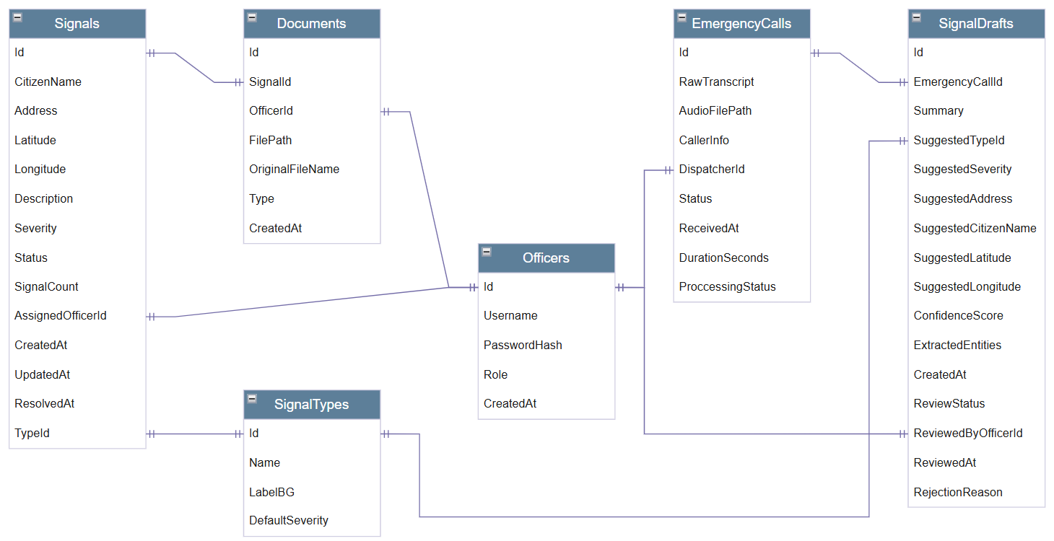
Фигура 2 - модел на базата от данни

UML диаграми
Езикът UML
Unified Modeling Language (UML) е език за визуално моделиране, който се използва за представяне на структура, поведение и взаимодействия между компонентите на дадена система. Това става с помощта на диаграми. UML не е програмен език, а език за документиране и проектиране на софтуерно решение. Чрез него се планира архитектурата на системата.
Езикът се използва за моделиране на системи, което включва: проектиране на архитектура, документиране на функционалности и представяне на връзки между обекти и компоненти.

Предимства и недостатъци на езика
Предимства:
- Лесна визуализация на системата.
- Планиране на разработката на приложението.
- Откриване на проблеми в архитектурата още при проектиране.
- Създаване на качествена техническа документация.
- Подобрена комуникация между членовете на екипа.

Недостатъци:
- Създаването на диаграми отнема значително време.
- Големи системи генерират сложни диаграми.
- Документацията се променя при чести промени в проекта.

Диаграми на случаите на употреба
На Фигура 3 е показана диаграма на случаите на употреба за потребител-администратор.
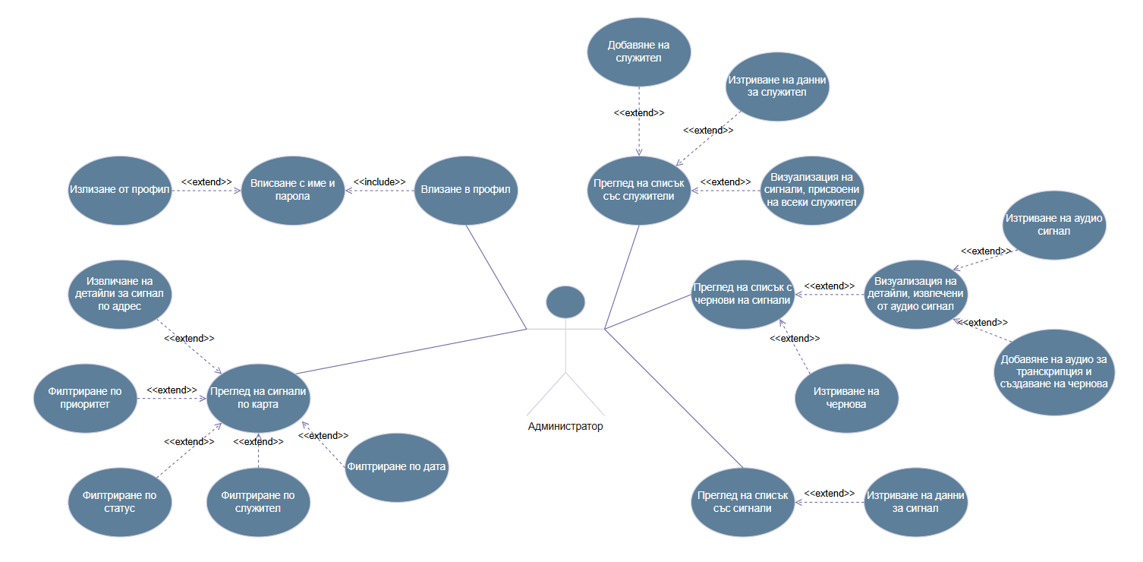
Фигура 3 - случаи на употреба на администратор

На Фигура 4 е показана диаграма на случаите на употреба за потребител-полицай.
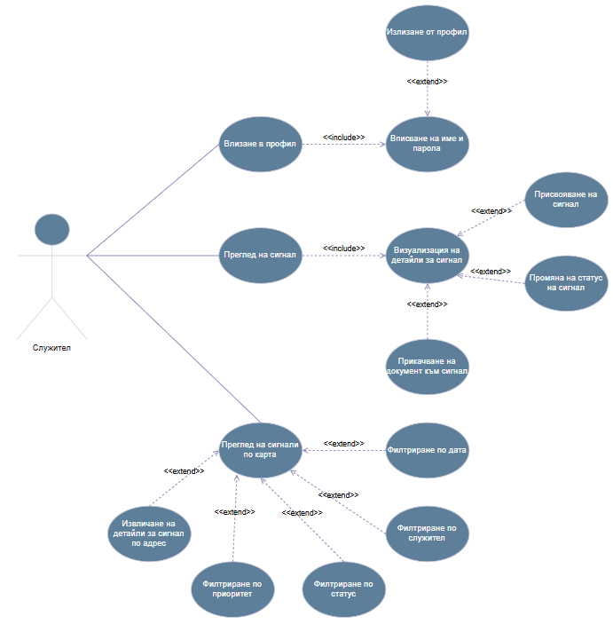
Фигура 4 - случаи на употреба на полицай

На Фигура 5 е показана диаграма на случаите на употреба на потребител-диспечер.
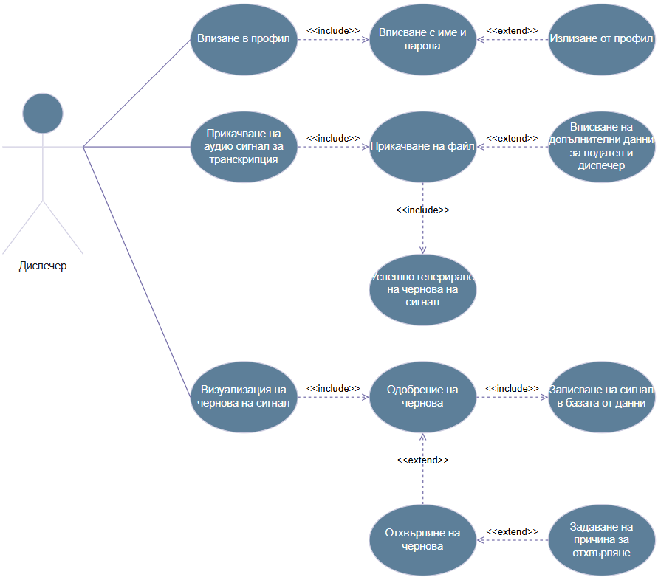
Фигура 5 - случаи на употреба на диспечер

Диаграми на действията
На Фигура 6 е показана диаграма на действията за управлението на даден сигнал и неговото разрешаване.
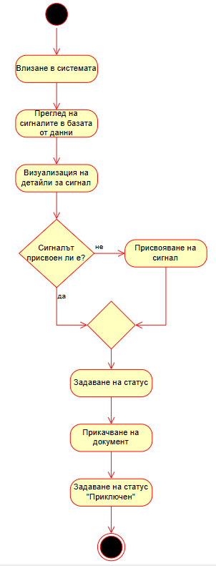
Фигура 6 - действия при разрешаване на сигнал

На Фигура 7 е показана диаграма на действията за създаване на чернова на сигнал чрез прикачване на аудио файл и записването на сигнал в базата от данни.
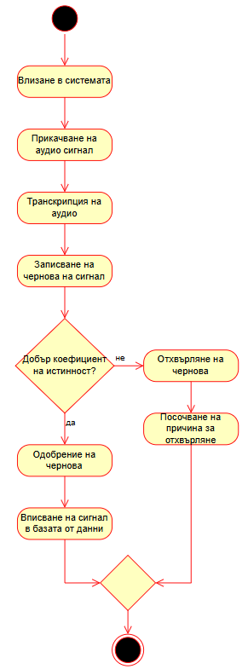
Фигура 7 - действия при създаване на чернова

Диаграми на последователностите
На Фигура 8 е показана диаграма на последователностите при създаване на сигнал чрез аудио.
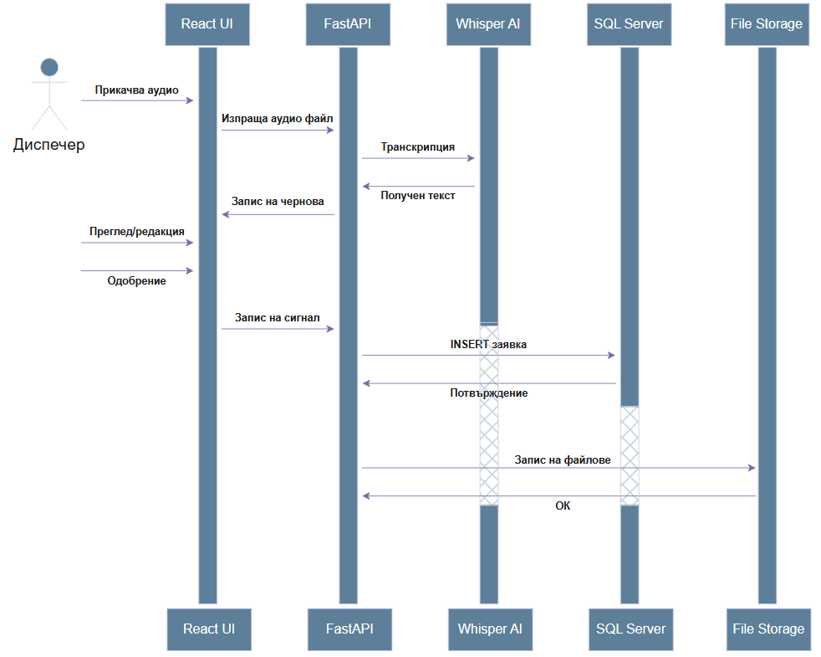
Фигура 8 - последователност при създаване на сигнал от аудио файл

На Фигура 9 е показана диаграма на последователностите за управление на сигнали.
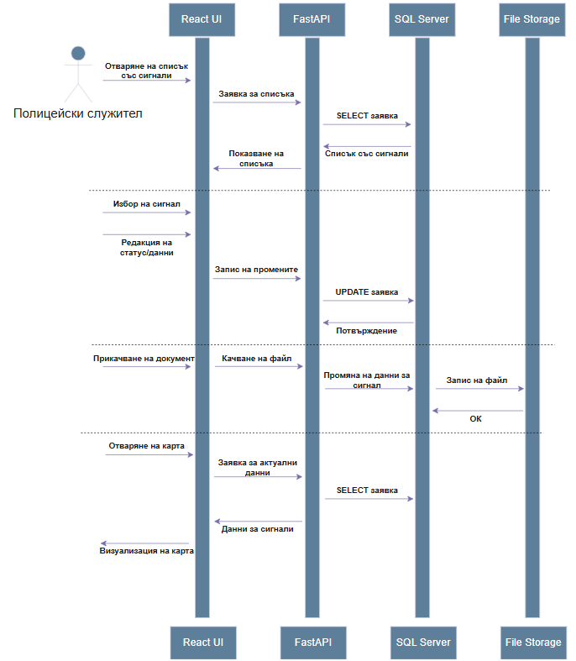
Фигура 9 - последователности при управление на сигнали

Интерфейс
Интерфейсът е създаден чрез езика HTML, който се грижи за оформлението на страниците и елементите в тях. Стилът и дизайнът на уеб страниците се поддържа от езика CSS, а интерактивността и динамичността – от езика JavaScript.

Интерфейсът трябва да отговаря на няколко основни изисквания:
- Минимално опростен и изчистен.
- Лесен за писане, разбиране и редактиране.
- Да не съдържа множество елементи или прехвърляния между страниците.
- Да бъде интерактивен и да поддържа динамичност и адаптивен дизайн.
- Да валидира данните и да поддържа обратна връзка с потребителя.
- Да бъде лесен за работа и употреба от потребителска гледна точка.

Ръководство

Хардуерни и софтуерни изисквания

Основните хардуерни изисквания за ефективна работа с приложението са:
- Четириядрен или по-мощен процесор.
- Оперативна памет около 16 GB или повече.
- SSD за съхранение на данни с поне 50 GB свободно пространство.
- Стабилна и надеждна интернет връзка.

Софтуерните изисквания за поддръжка на гладкото протичане на процесите в системата са:
- Операционна система Windows 10 или 11, задължително 64-битова.
- Наличие на среда за разработка PyCharm.
- Поддръжка на езиците Python, JS, HTML, CSS, SQL.
- Наличие на всички необходими библиотеки.
- СУБД – Microsoft SQL Server и SQL Server Management Studio.

Тестване и надеждност
Ръчно тестване
Свързано с функционалностите на приложението от гледна точка на трите вида потребители на системата:
- Тестване на вписването в съществуващ профил и установяването на автектикация. Влизането в профил става с име и парола. Последващата стъпка е авторизация на функционалностите, до които всяка роля има достъп.
- Тестване на страниците за визуализация на данни за сигнали и техните детайли. Това включва проверка дали за всеки сигнал се показват неговите детайли така, както са записани в базата от данни.
- Тестване на функционалностите, свързани с всеки сигнал. Това са присвояване, промяна на статус и прикачване на документация.
- Тестване на страниците за визуализация на резултати от транскрипция на спешни обаждания и генерираните чернови на сигнали.
- Тестване на възможността за прикачване на аудио файл. Преглед на резултатите от неговата транскрипция и данните за създадената чернова на сигнал.
- Тестване на визуализацията на черновите на сигнали и съответствието им с данните в базата от данни.
- Тестване на функционалността за одобрение или отхвърляне на чернова на сигнал. При одобрение, се проверява дали сигналът се записва в базата от данни и дали се визуализира в интерфейса.
- Тестване на администраторски функции. Това включва добавяне и изтриване на данни в отделните страници, което се отразява в базата от данни навременно. Администраторът има достъп до всички страници и всички функционалности.

Етапи на тестовия процес
Системата е тествана благодарение на интегрираната среда PyCharm, която позволява работа с функции и комуникация с базата от данни. Интерфейсът се визуализира в браузър, като при промяна на браузъра или размера на екрана, дизайнът и интерфейсът запазват своята адаптивност и динамичност. Тестовете са извършени на операционна система Windows 11 и преминаха през следните етапи:
- Тестване на отделни функции и дебъгинг на резултатите за проверка на ефективността на резултатите.
- Тестване на валидацията на данните при вписване в базата от данни, както и на валидацията на входните от интерфейса данни.
- Тестване на картографската функционалност и коректност.
- Тестване на аудио транскципцията и резултатите от нея.
- Тестване на цял процес – отделно тестване на всеки възможен процес в системата за проследяване на уязвимости и резултати.

Изводи и препоръки за бъдеща работа
- Извод
- Препоръки...

Използвана литература

Приложения и фрагменти сорс-код

